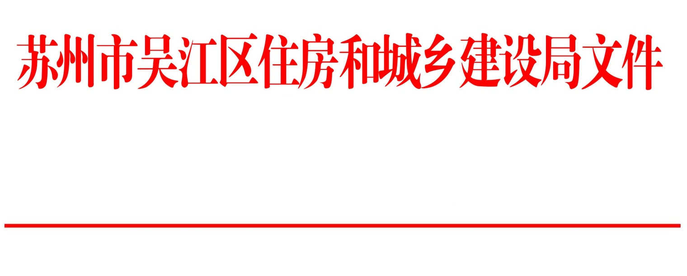

吴住建招〔2019〕106号

关于公布2019年第二季度投标企业
诚信考核扣分的通报

各施工企业、监理企业、招标代理机构：
根据《关于调整投标人诚信管理办法的通知》（吴住建规〔2017〕2号）的规定，区招标办对2019年第二季度投标企业在招投标活动中的诚信行为进行了考核及公示，经公示无异议。现通报如下：
1．各投标企业的诚信考核扣分见附件。
2．自发文次日起备案的招标文件中加入第二季度投标企业诚信考核扣分内容。

附件：2019年第二季度投标企业诚信考核扣分统计表

苏州市吴江区住房和城乡建设局
2019年7月18日
（此件公开发布）

苏州市吴江区住房和城乡建设局党政办公室 2019年7月18日印发
2019年第二季度投标企业诚信考核扣分统计表
序号 | 投标单位 | 扣分
1 | 江苏淮阴建设工程集团有限公司 | 0.2
2 | 江苏中凌市政园林工程有限公司 | 0.2
3 | 江苏鑫旗建设发展有限公司 | 0.1
4 | 安徽华力建设集团有限公司 | 0.2
5 | 江苏阔景建设工程有限公司 | 0.6
6 | 苏州泰祥景观建设工程有限公司 | 0.2
7 | 苏州三创路面工程有限公司 | 0.3
8 | 昆山市天工建设工程有限公司 | 0.2
9 | 张家港力合市政园林工程有限公司 | 0.4
10 | 苏州姑苏市政园林建设有限公司 | 0.4
11 | 苏州恒昇城建园林发展有限公司 | 0.2
12 | 江苏通力建设工程有限公司 | 0.2
13 | 江苏康隆环境建设工程有限公司 | 0.6
14 | 苏州联盈市政工程有限公司 | 0.2
15 | 张家港市建业建筑安装工程有限公司 | 0.2
16 | 苏州市凯威建设工程有限公司 | 0.2
17 | 龙海建设集团有限公司 | 0.2
18 | 吴江东方建筑有限公司 | 0.2
19 | 苏州工业园区佳顺装饰有限公司 | 0.3
20 | 昆山市盛源建设工程有限公司 | 0.2

